Тесттік сауалдар. 1 сынып
І. Өзім туралы.
1. Берген сұрақтарға жауап бер: а)сенің атың кім?
ә)сен неше жастасың?

б)нешінші сыныпта оқисың?

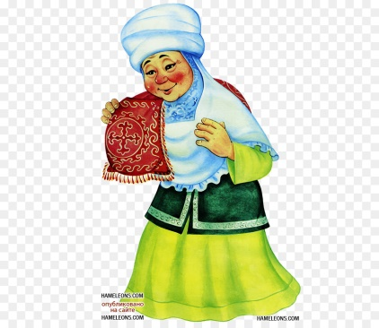
2. Мына сұрақтарға жауап бер: а) Бұл кім? ә)Бұл не?

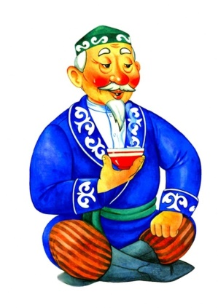

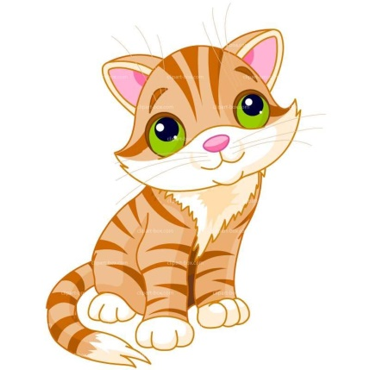


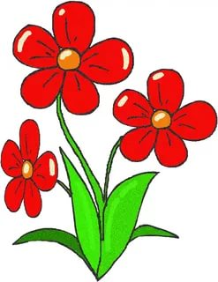

3.Түстердің атын ата
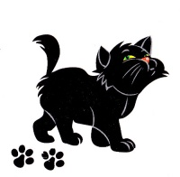
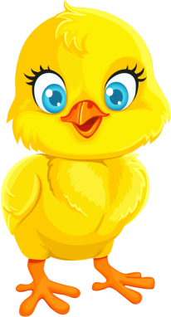
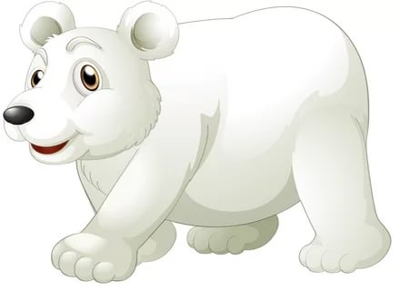

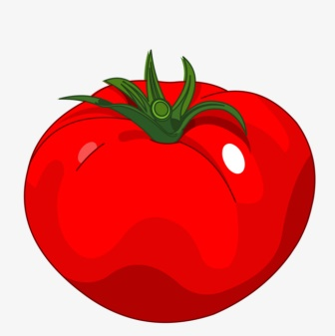

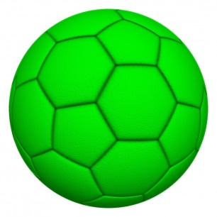
..................... ................................. ..........................

......................... ............................ ............................


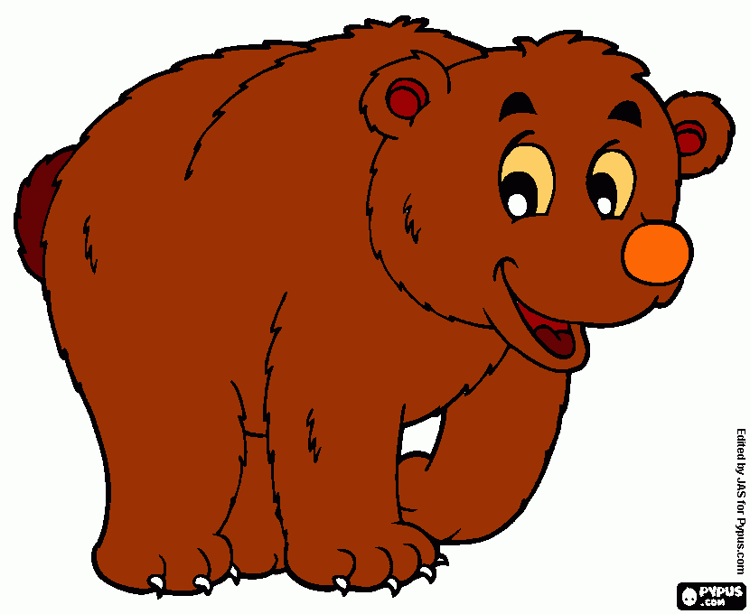

................................. ................................

4.Неше? деген сұраққа жауап бер
Неше доп? Неше текше? Неше кітап?

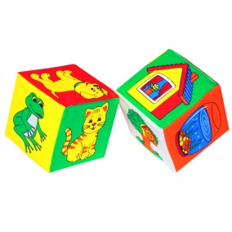


Неше дәптер? Неше балық? Неше қарындаш?


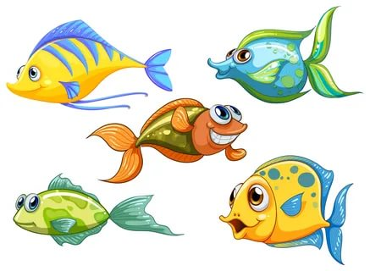
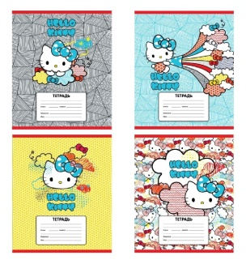

Неше балапан? Неше күшік?

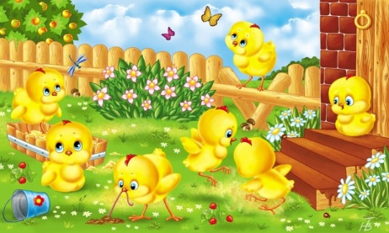

Неше мысық? Неше гүл?
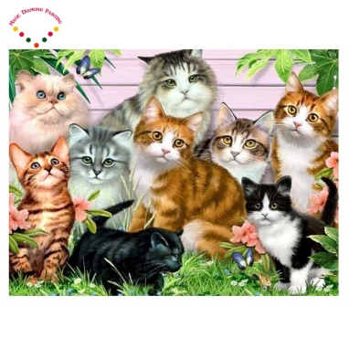
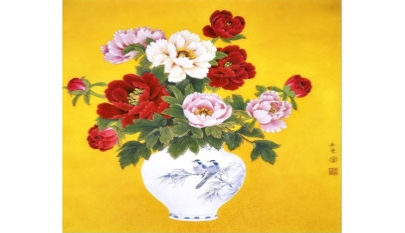

ІІ. Менің мектебім
1. Суретпен жұмыс. Берілген сұрақтарға сурет арқылы жауап бер
А) Мынау не?
Ә) Мектеп қандай?
Б)Сенің сыныбың нешінші қабатта?


2. Өз сыныбыңды суретте
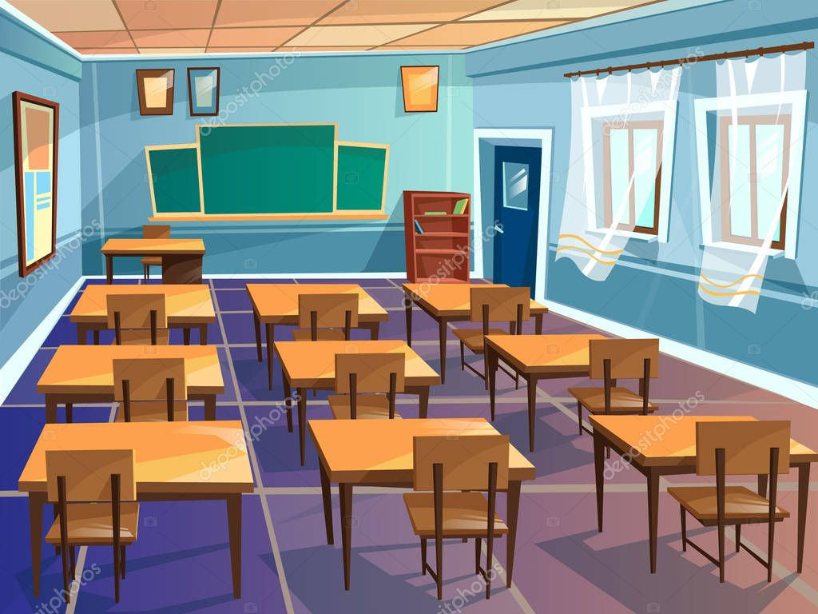

А)Сыныбың қандай?
Ә)Сыныпта не бар?
Б)Сыныбың нешінші қабатта?

3. Оқу құралдардың атауын қазақша суреттің астына жаз


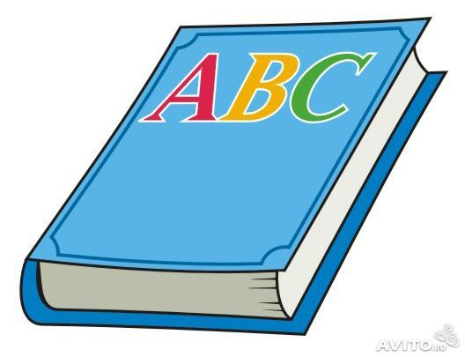

................... .................. .........................
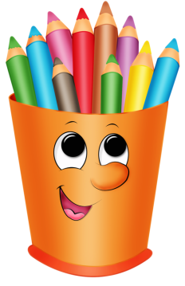

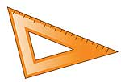


............................. ............................ .............................

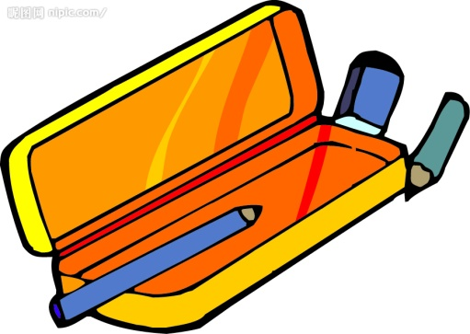


......................... .......................... ..........................

4. Сен мектепте не істейсің?
а) Мен оқимын ә)Мен жазамын б) Мен тыңдаймын в) Мен сөйлеймін
Берілген сөздерді суреттермен сәйкестендіріп, астына сол сөздерді жазып шық, бір артық суретті көрсетіп, неге солай ойлағаныңды айтып бер


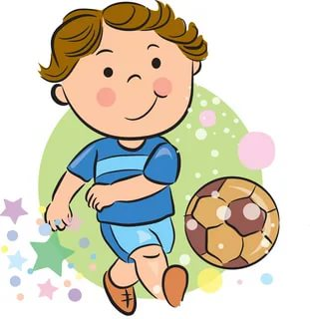


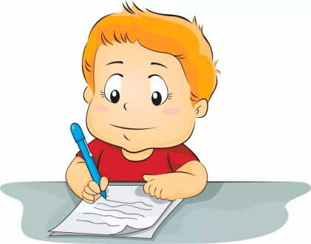


ІІІ. Менің отбасым және достарым
1. Сенің отбасыңдағы адамдары қандай екенін анықта, осы сөздерді қай отбасыңдағы мүшесіне лайық екенін көрсетіп, берілген суреттердің астына жаз: ақылды, әдемі, күшті, мейірімді, кішкентай, зейнеткер
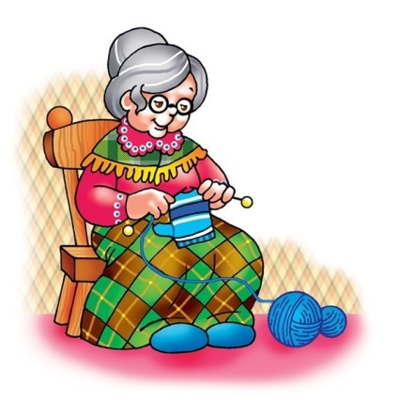




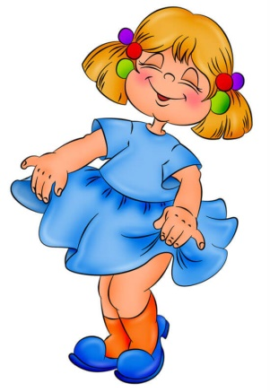


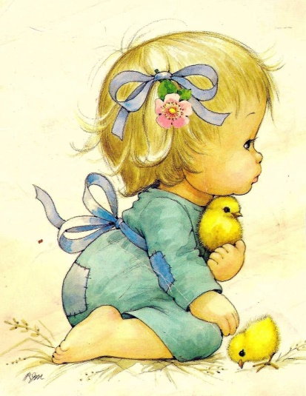


2. Суреттегі достарыңмен таныстыр, олар бос уақыттарында не істейтінін айтып бер


3. Орыс тіліне аударып бер:
Мен сурет саламын. Арман футбол ойнайды. Әсет велосипед тебеді. Менің достарым өте жақсы және мейірімді.

4. Диалогті толықтыр
-Бұл кім?
-.......
-Оның аты кім?
-..........
-Ол неше жаста?
-.......
-Ол нешіншісыныпта оқиды?
-......
IV. Біздің қоршаған әлем
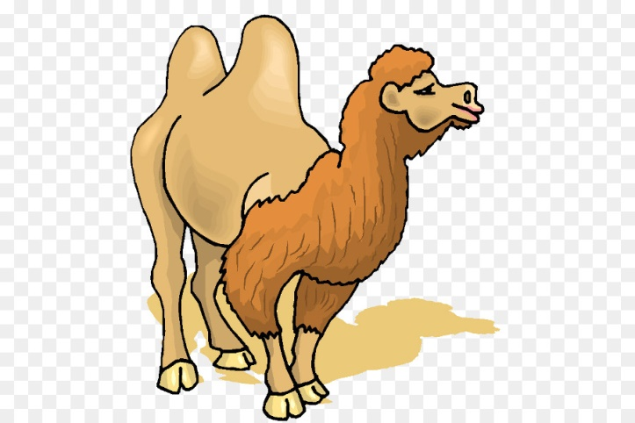
1. Әр бір суреттің астына үй жануарларының атаун жаз. Жануарлардың үлкен мен кішкентай түрлеріне бөліп, екі бағанға жаз
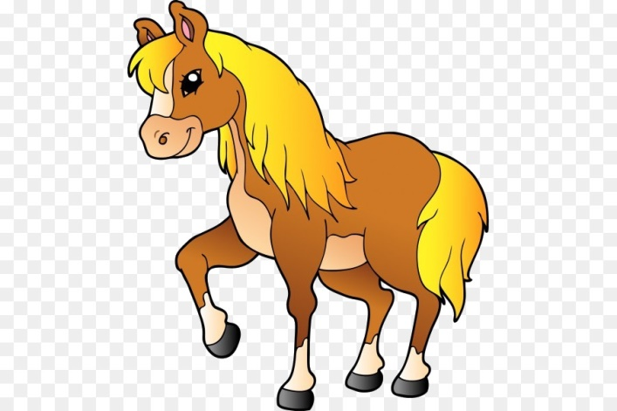

......................................... ............................................
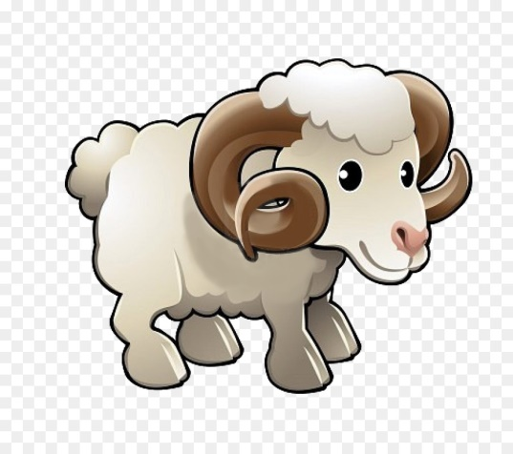
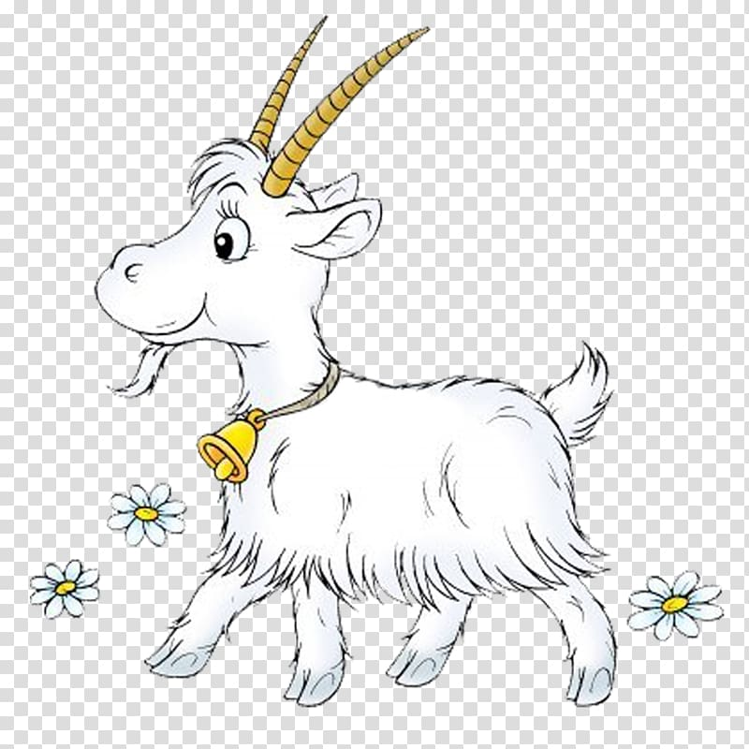

.................................. ......................................
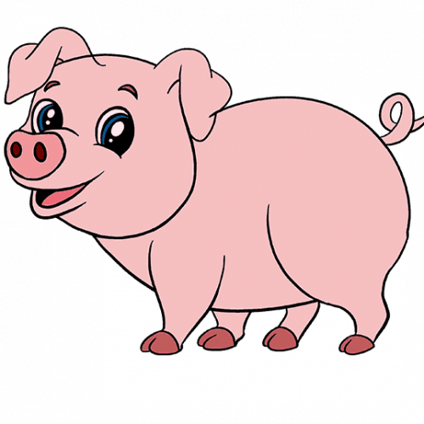
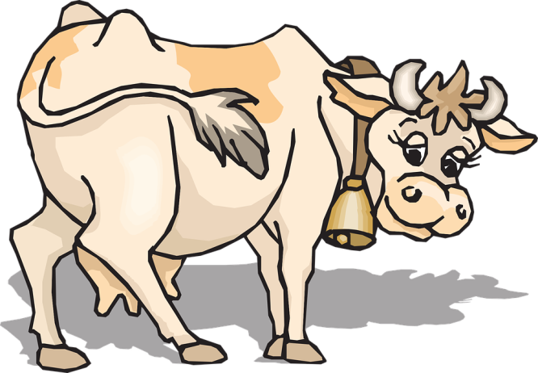

........................................... ..............................................

Үлкен жануар | Кішкентай жануар

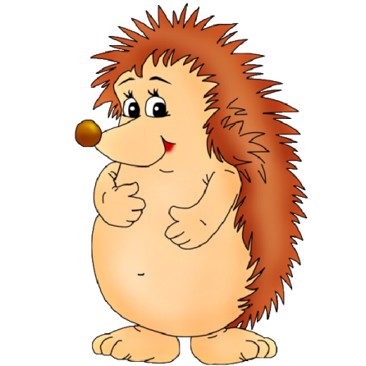
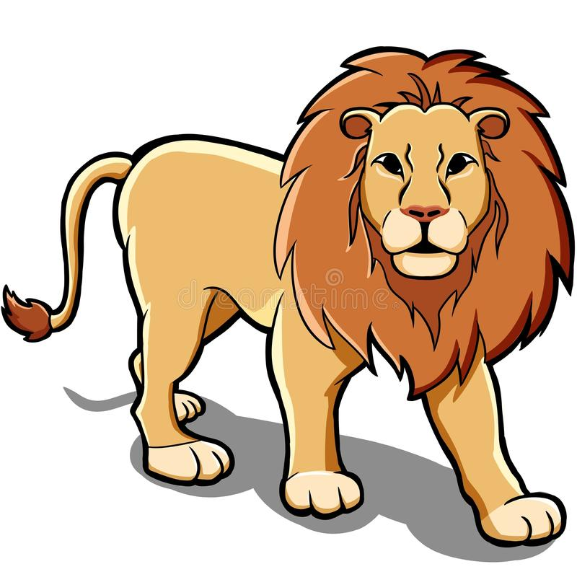
2. Берілген аңдарды суретте
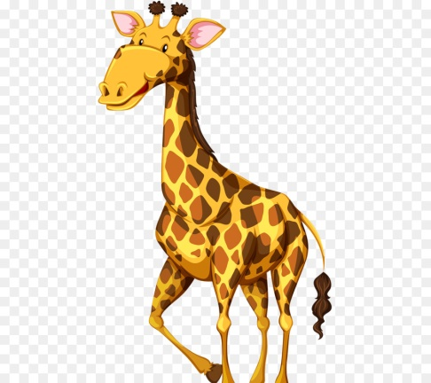

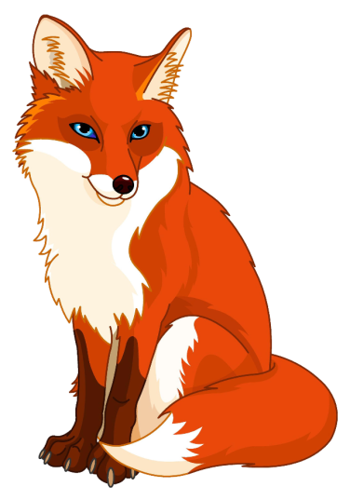

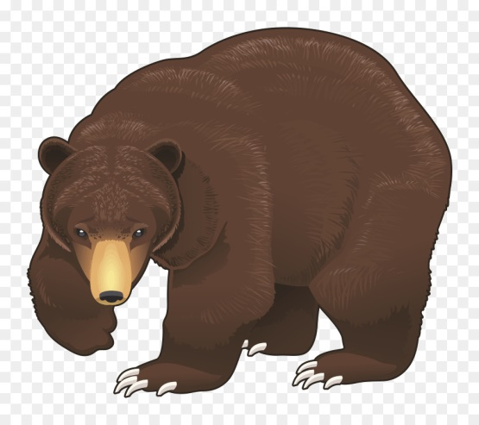

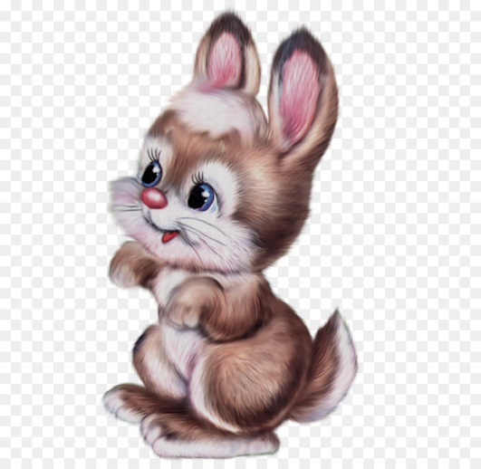

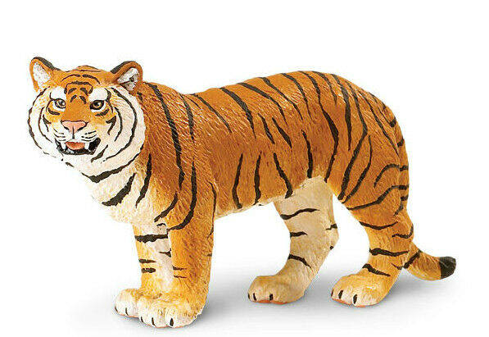


V. Саяхат
1. Сен қайда барасың? деген сұраққа жауап бер. Астындағы төрт суреттен таңдап, жауап бер



мектеп тау
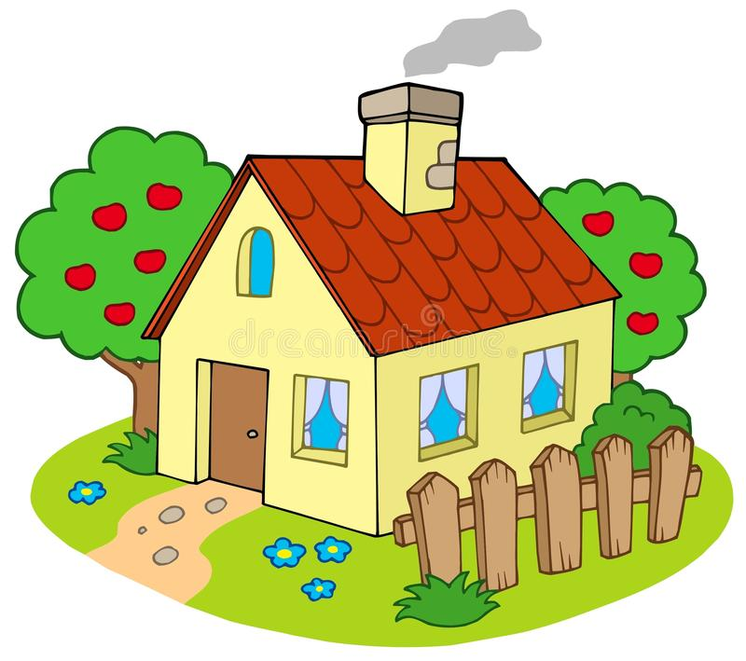
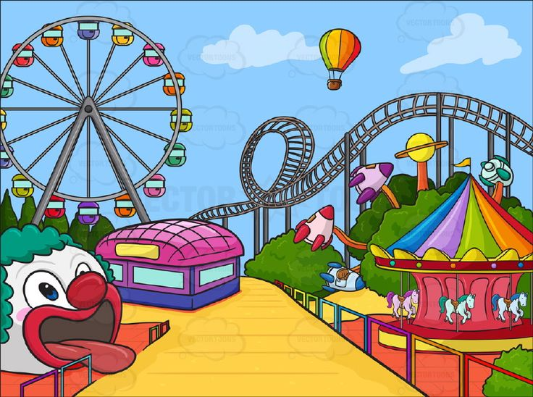

саябақ үй

2. Берілген сөйлемдерді толықтырып жаз.
Әкем жұмысқа ......................... кетті. Біз Алматыға ..................... бардық. Әжем ауылдан ....................... кеді. Әпкем Ресейге ............................. кетті. Інім аулада ................. тебеді.
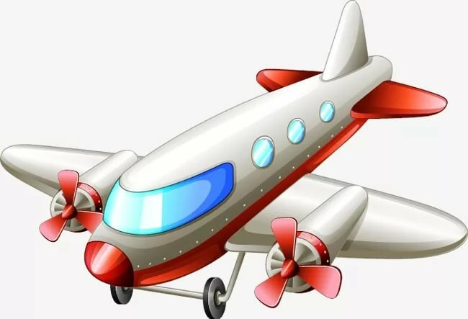


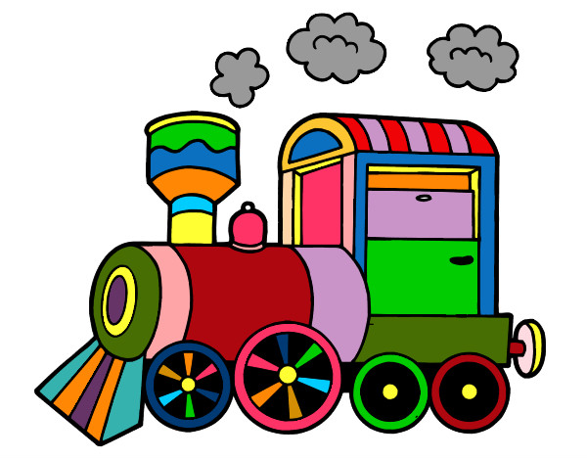


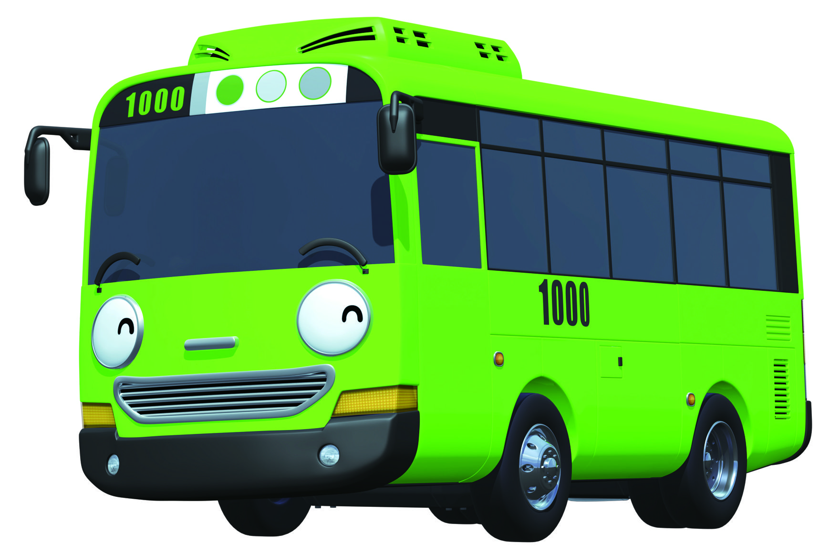
3. Оқы, ойлан, сәйкес суретті тауып, жазылған номерін жанына жаз.
Біз ұшақпен барамыз. - ..........
Біз пойызбен барамыз - ..........
Біз автобуспен барамыз - ..........

Біз мәшинемен барамыз - .............


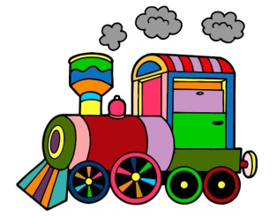

1. 2. 3. 4.

VI. Салт – дәстүр және ауыз әдебиеті
1. Салт – дәстүрге не жатады? Берілген сөздердің астын сыз.
Ою, қалам, мектеп, шілдехана, шапан, ойыншық, домбыра, қызанақ, алма, бесік.
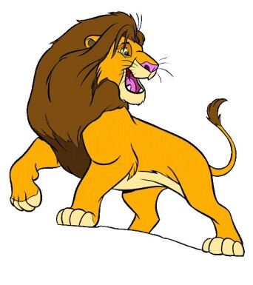
2. Суреттегі кейіпкерлердің атын астына жаз, қай ертегінен екенін көрсет, жанына ертегінің атын жаз.
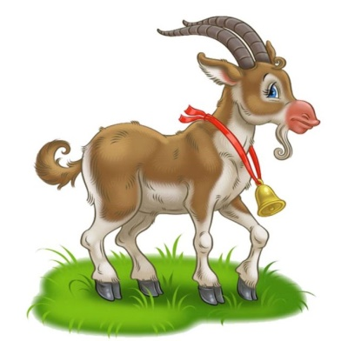
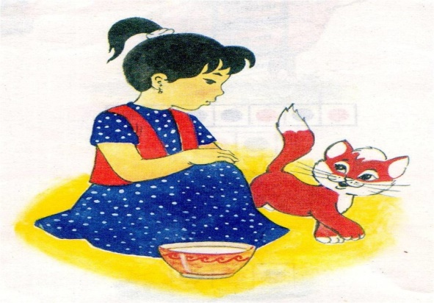
....................................... ............................. ...................................

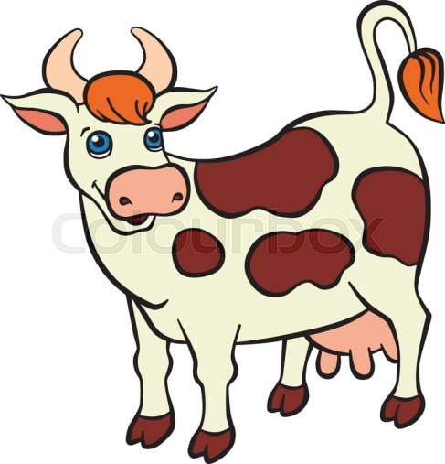

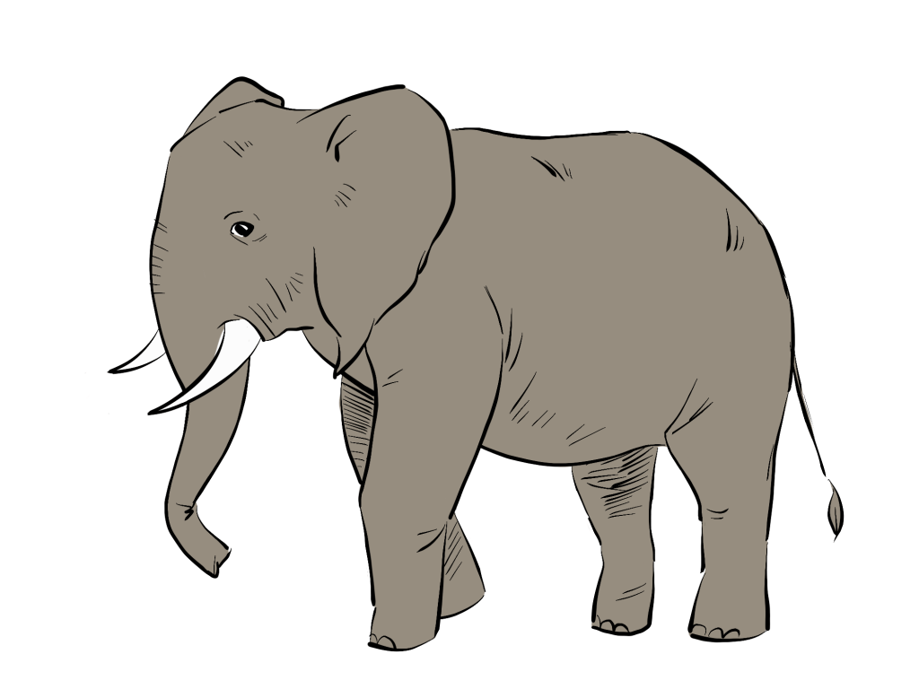

.................................. ....................................... ...................................

VII. Тағам және сусын
1. Берілген сұраққа жауап бер:
- Сен қайда барасың? .............................................................
- Сен не аласың? ............................................................

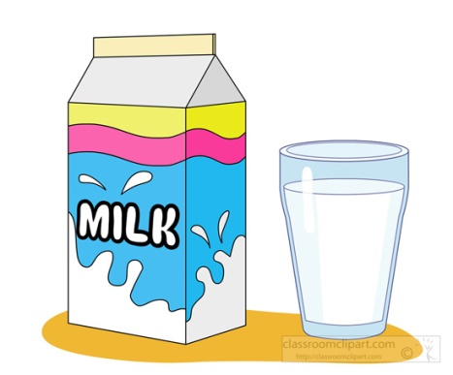
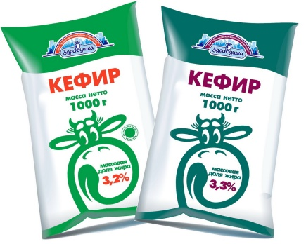
2.Берілген суреттердің астына атауын жазып, дүкеннен алатын тағамдардың жанына белгі қой..
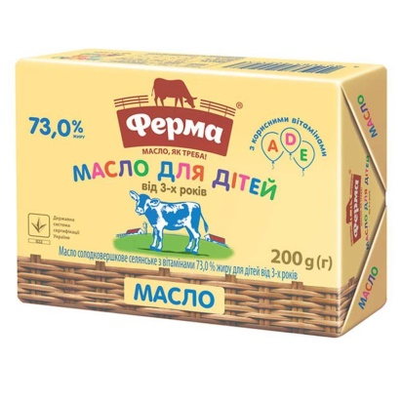

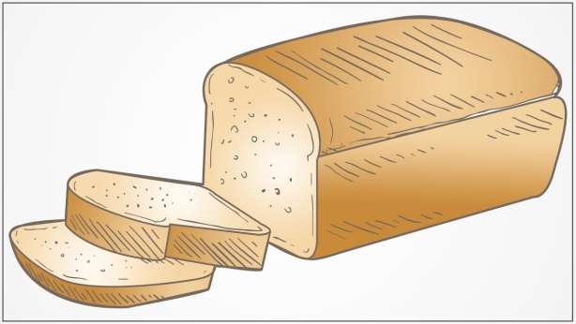
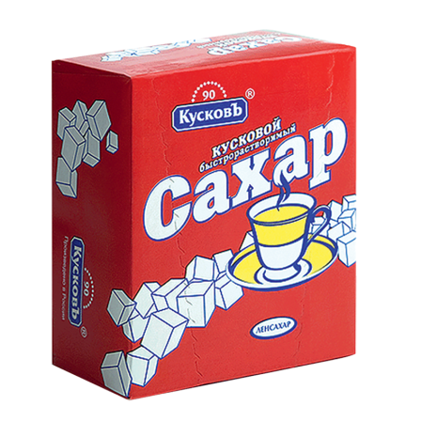



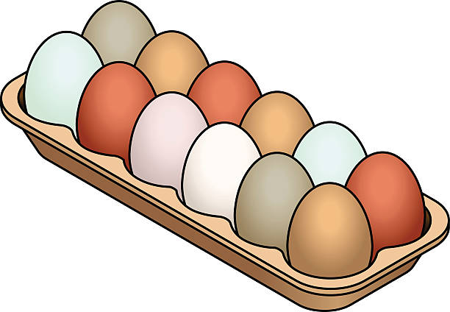

3. Үйлеріңде үлкен дастарқан жайылып тұр. Онда анаң неше түрлі тағамды қойыпты. Соған қарап, ас мәзірін жаса, қандай тағамды кіргізетінін жаз.
Ас мәзірі:
Тағамдар:  1.  2.  3.  4.  5.  6.  7.  8.  9.  10. | Сусындар:
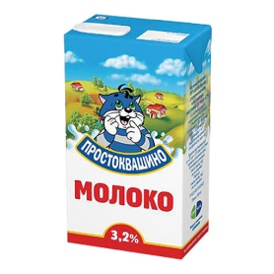

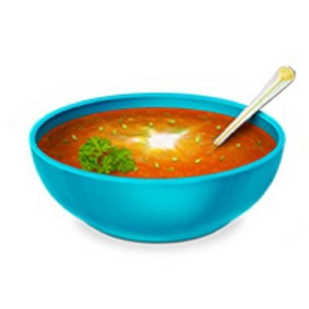



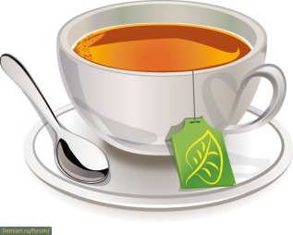
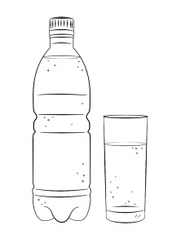

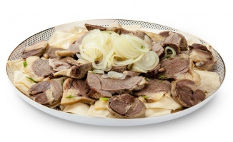
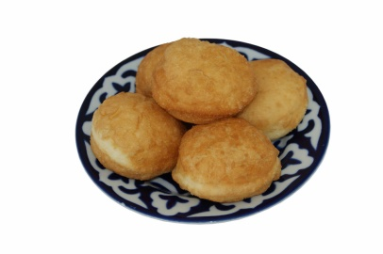

VIII.Дені саудың – жаны сау!
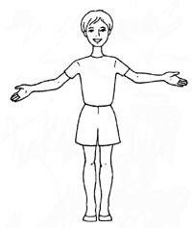
1. Берілген суретке адам мүшелерін жаз

2. Сен таңертең не істейсің? Осы сөйлемдерді әр суретті сызумен көрсет:
Мен жаттығу жасаймын
Мен жуынамын
Мен тамақ ішемін
Мен мектепке барамын
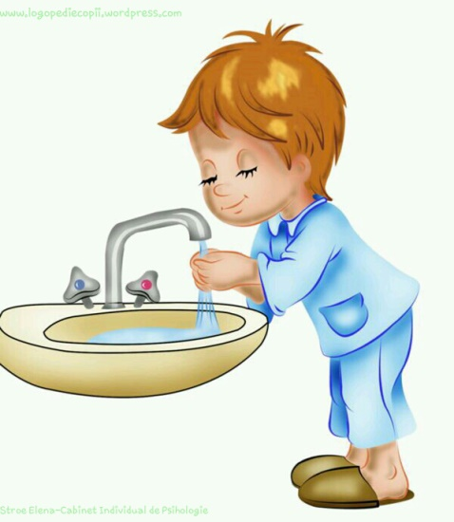




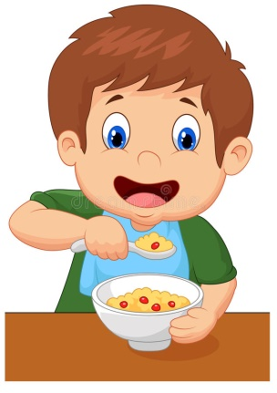
3. Сұрақтарға жауап бер, соны суреттің жанына жаз.

Кім емдейді?

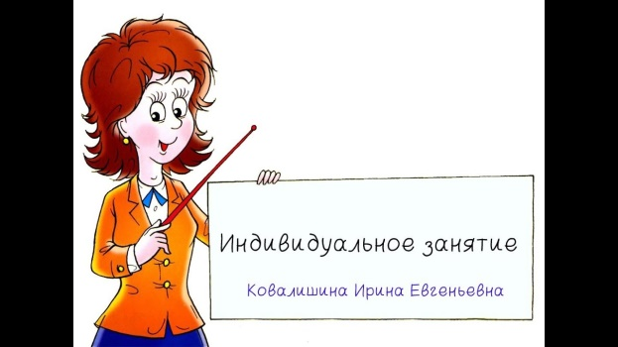
Кім оқытады?



Кім тамақ пісіреді?



Кім сурет салады?

4. Сен спортзалда не істейсің? Сұрақтарға жауап бер




ҚММ « №9 орта мектеп»

Малдыбаева Д.З

Тесттік сауалдар
1-ші сынып оқушыларына арналған көмекші құрал

Семей қаласы
2020 жыл
Алғы сөз
«Қазақ тiлi» пәнiн оқытудың басты мақсаты – оқушыларды (1- сыныптар) оқуға, сауатты жазуға үйрету, негiзгi тiлдiк ұғымдармен таныстыру, өз ойы мен пiкiрiн еркiн жеткiзе алатын дара тұлға тәрбиелеу болса, осы әзірлеген тест тапсырмалары бұл мақсатты жүзеге асыруға өз көмегін тигізеді деп ойлаймын.
Тест сұрақтары көп емес.Әрбір сұраққа байланысты суреттер де бар. Осы тест жинағы жаңартылған бағдарлама бойынша шыққан 1-ші сынып оқулықтағы тақырыптарға байланыстырылып жасалған.

Бірінші сынып оқушыларына тест жұмысын меңгерту, алған білімдерін жүйелеудің ең бір тиімді жолы деп ойлаймын

